Кишенкова Ольга Викторовна

Сборник тематических тестов

по истории Древнего мира для учащихся 5-х классов

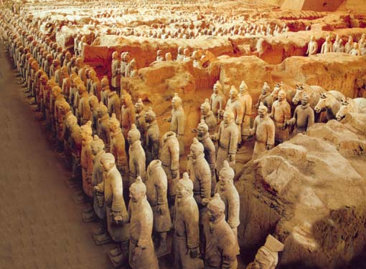

Интеллект-Центр
Москва
2006
Памяти моей матери Кишенковой Натальи Алексеевны

РАЗДЕЛ 1

ИСТОРИЯ ПЕРВОБЫТНОГО ОБЩЕСТВА

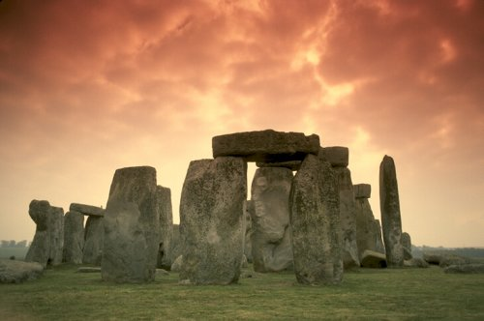

Тест 1. Первые люди на земле.

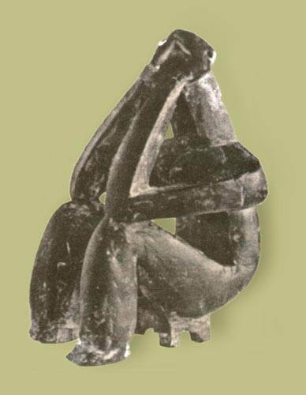

Вариант 1
Современное летоисчисление берет свое начало с
А1
1) | основания города Рима
2) | рождества Иисуса Христа
3) | правления царя Соломона
4) | возникновения письменности
Ответ: 2

Возникновение письменности относится к
А2
1) | I веку до н.э.
2) | III тысячелетию до н.э.
3) | IV веку н.э.
4) | II тысячелетию до н.э.
Ответ: 2

Верны ли следующие утверждения?
А3
А. В настоящее время в большинстве стран счет лет ведется от рождества Христова.
Б. В древности люди определяли ход времени по временам года, зимам, летам.
1) | верно только А
2) | верно только Б
3) | верны оба утверждения
4) | оба утверждения неверны
Ответ: 3

Останки древнейшего человека, жившего более двух миллионов лет назад, были обнаружены учеными
А4
1) | на севере Евразии
2) | в Австралии
3) | на юго-востоке Африки
4) | в Северной Америке
Ответ: 3

Древнейшими орудиями труда людей являются:
А5
А) | серп
Б) | палка-копалка
В) | дубина
Г) | меч
Д) | заостренный камень

Выберите правильную комбинацию букв:
1 | 2 | 3 | 4
абГ | бвд | вгд | аВд
Ответ: 2

Сообщество древних людей ученые-историки называют
А6
1) | человеческое стадо
2) | нация
3) | государство
4) | народность
Ответ: 1

На равнинах, где не было пещер, древние люди научились строить
А7
1) | палаты
2) | шалаши
3) | деревянные срубы
4) | дома из камня
Ответ: 2

Первыми проявлениями искусства у первобытных людей стали
А8
1) | изображения животных на скалах
2) | рисунки масляными красками по дереву
3) | картины, складываемые из цветных минералов
4) | изображения водяными красками по штукатурке
Ответ: 1

Признак родовой общины
А9
1) | проживание в пещере
2) | совместная деятельность
3) | непостоянство состава
4) | боязнь хищников
Ответ: 2

Вера людей в сверхестественные силы, в невидимые могущественные существа, именуется
А10
1) | искусство
2) | музыка
3) | религия
4) | знание
Ответ: 3

Тест 1. Первые люди на земле.

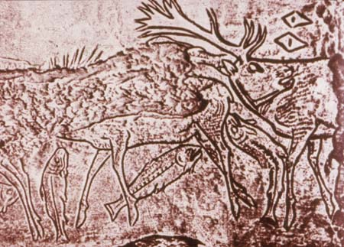

Вариант 2
Человек современного типа появился на земле около
А1
1) | 5 тысяч лет назад
2) | 16 тысяч лет назад
3) | 25 тысяч лет назад
4) | 40 тысяч лет назад
Ответ: 4

С появлением человека разумного на смену человеческому стаду приходит
А2
1) | родовая община
2) | соседская община
3) | союз племен
4) | государство
Ответ: 1.

Верны ли следующие утверждения?
А3
А. Земледелие и скотоводство представляют собой присваивающее хозяйство.
Б. Древнейшими занятиями людей были собирательство и охота при помощи ям-ловушек, вырываемых на звериных тропах.
1) | верно только А
2) | верно только Б
3) | верны оба утверждения
4) | оба утверждения неверны
Ответ: 2

Древнейший человек не умел строить жилищ. Что служило человеку в качестве укрытия от дождей?
А4
1) | пещера
2) | шкура животного
3) | зонт из коры
4) | плетеная корзина
Ответ: 1

Орудиями труда, изобретенными человеком разумным, стали:
А5
А) | гарпуны
Б) | палка-копалка
В) | швейные иглы из кости
Г) | лук со стрелами
Д) | заостренный камень

Выберите правильную комбинацию букв:
1 | 2 | 3 | 4
абГ | бвд | вгд | аВГ
Ответ: 4

Готовясь к охоте, древние люди совершали особые обряды, исполняли священные танцы. Это - элементы
А6
1) | единобожия
2) | магии
3) | хозяйства
4) | живописи
Ответ: 2

Освоив изготовление орудий труда из камня, люди стали делать их и их кости. Первыми костяными орудиями являются
А7
1) | топоры
2) | иглы
3) | мечи
4) | рубила
Ответ: 2

Первыми проявлениями искусства у первобытных людей стали
А8
1) | рисунки масляными красками по дереву
2) | фигурки зверей, вырезанные из бивня мамонта
3) | рисунки на выделанной телячьей коже
4) | изображения водяными красками по штукатурке
Ответ: 2

Признак родовой общины
А9
1) | проживание в пещере
2) | немногочисленность состава
3) | совместное владение орудиями труда
4) | способность укрываться в непогоду
Ответ: 3

Люди верили, что душа человека после смерти отправляется на небо, где обитают боги и духи. Рядом с умершими людьми клали орудия труда и оружие. Эти факты свидетельствовали о появлении у людей
А10
1) | религиозных верований
2) | искусства
3) | загонной охоты
4) | присваивающего хозяйства
Ответ: 1

Тест 2. Возникновение земледелия и скотоводства.

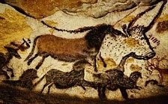

Вариант 1

Земледелие – выращивание съедобных растений – развивается на основе
А1
1) | загонной охоты
2) | рыбалки
3) | собирательства
4) | изготовления каменных орудий
Ответ: 3

К орудиям труда, применяемым древними земледельцами, относятся
А2
1) | гарпун
2) | мотыга
3) | шилья
4) | рубила
Ответ: 2

Родиной древних земледельцев стала
А3
1) | Северная Америка
2) | Скандинавия
3) | Передняя Азия
4) | Дальний Восток
Ответ: 3

Первыми растениями, выращиваемыми древними земледельцами, стали
А4
А) | пшеница
Б) | ячмень
В) | кукуруза
Г) | просо
Д) | соя

Выберите правильную комбинацию букв:
1 | 2 | 3 | 4
абГ | бвд | вгд | аВд
Ответ: 1

Установите соответствие между занятиями и орудиями труда. Полученный ответ впишите в таблицу:
А5
Занятия |  | ОРУДИЯ
1) | земледелие | А) | крючья, гарпуны
2) | рыболовство | Б) | серп, мотыга
3) | собирательство | В) | копья, лук и стрелы
4) | охота | Г) | палка-копалка
 |  | Д) | гончарный круг

1 | 2 | 3 | 4
Ответ: БАГВ

Верны ли следующие утверждения?
А6
А. На смену древнейшему мотыжному земледелию приходит плужное, позволяющее лучше возделывать землю.
Б. Переход к плужному земледелию затруднил выделение отдельных семей из общины.
1) | верно только А
2) | верно только Б
3) | верны оба утверждения
4) | оба утверждения неверны
Ответ: 1

Первым животным, прирученным человеком, стала
А7
1) | собака
2) | кошка
3) | лиса
4) | лошадь
Ответ: 1

Молоко, сыр, сметана, масло - продукты
А8
1) | земледелия
2) | собирательства
3) | охоты
4) | скотоводства
Ответ: 4
Ремесло, одно из занятий людей, -
А9
1) | выращивание злаковых растений
2) | добыча шкур пушного зверя
3) | сбор меда диких пчел
4) | изготовление тканей, посуды, орудий труда
Ответ: 4

Несколько родовых общин, происходящих от общих предков и живших в одной местности, получили название
А10
1) | государство
2) | племя
3) | род
4) | народность
Ответ: 2
Тест 2. Возникновение земледелия и скотоводства.

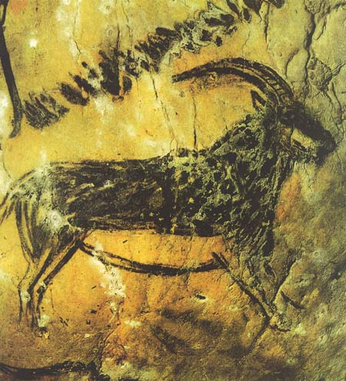

Вариант 2
А1
Какое из утверждений о хозяйственной жизни древних земледельцев верно?
1) | древнейшим орудием труда земледельца стал плуг с железным лемехом
2) | древние земледельца расселились на севере Евразии
3) | древние земледельцы убирали урожай при помощи кос
4) | самыми первыми растениями, возделываемыми людьми, стали пшеница и просо
Ответ: 4

К орудиям труда, применяемым древними земледельцами, относятся
А2
1) | иглы
2) | шилья
3) | серп
4) | лук
Ответ: 2

Древнейшие очаги земледелия появились около
А3
1) | 2 тысяч лет назад
2) | 5 тысяч лет назад
3) | 7 тысяч лет назад
4) | 10 тысяч лет назад
Ответ: 4

К производящему хозяйству относится:
А) | собирательство
Б) | земледелие
В) | скотоводство
Г) | рыболовство
Д) | ремесло

Выберите правильную комбинацию букв:
1 | 2 | 3 | 4
абГ | бвд | вгд | аВд
Ответ: 2

Установите соответствие между занятиями и продуктами. Полученный ответ впишите в таблицу:
А4
А5
Занятия |  | ПРОДУКТЫ
1) | земледелие | А) | шерсть и мясо
2) | скотоводство | Б) | хлеб и крупы
3) | ремесло | В) | посуда, ткани
4) | охота | Г) | дикие коренья
 |  | Д) | шкуры диких животных

1 | 2 | 3 | 4
Ответ: БАВД

Верны ли следующие утверждения?
А6
А. С появлением плуга стали выделяться хозяйства отдельных семей, появились семейные наделы земли.
Б. Несмотря на выделения пахотных семейных наделов, пастбища, реки, леса продолжали находиться в общинной собственности.
1) | верно только А
2) | верно только Б
3) | верны оба утверждения
4) | оба утверждения неверны
Ответ: 3

Знатными людьми или знатью стали именовать в племенах
А7
1) | взятых в плен рабов
2) | старейшин и вождей
3) | простых общинников
4) | воинов, членов дружины
Ответ: 2

Посуда, ткани, корзины - продукты
А8
1) | земледелия
2) | ремесла
3) | охоты
4) | скотоводства
Ответ: 2

Земледелие, одно из занятий людей, -
А9
1) | выращивание злаковых растений
2) | добыча шкур пушного зверя
3) | разведение животных
4) | изготовление тканей, посуды, орудий труда
Ответ: 4

Первым металлом, который люди научились обрабатывать, является
А10
1) | золото
2) | медь
3) | железо
4) | серебро
Ответ: 2

Задание по разделу

Установите соответствие между видом общины и характеризующими ее признаками. Полученный ответ впишите в таблицу:
А1
ПРИЗНАКИ |  | ОБЩИНА
1) | часть земель – пахотные угодья, разделяются между отдельными семьями | А) | родовая
2) | основа хозяйства – совместный труд всех членов общины | Б) | соседская
3) | выделяются более зажиточные и менее зажиточные семьи
4) | все произведенное в общине делится поровну

1 | 2 | 3 | 4
Ответ: БАБА

Запишите вместо пропуска слово.
А2
Долгое детство человечества, когда человек полностью зависел от природы, начало истории, называется __________________ .
Ответ: первобытностью.

Запишите вместо пропуска слово.
А3
Развитие земледелия и скотоводства, появление ремесел, строительство древнейших городов свидетельствуют о том, что человек стал активно преобразовывать природу. Он начал создавать искусственную среду обитания. Организация жизни общества стала более сложной. Появились люди, управлявшие другими людьми.
Примерно в середине 4 тысячелетия до н. э. начался переход человечества от первобытности к ________________.
Ответ: цивилизации.

Запишите вместо пропусков слова.
А4
Древнейшие цивилизации возникли в _____________веке. В дальнейшем люди изобрели бронзу - сплав меди и адова. Бронза была прочнее и тверже меди. Из нее стали делать оружие, щиты, ножи, лезвия для плугов и серпов, другие орудия труда, украшения для дворцов и храмов. _______________ век, начавшийся в конце IV тысячелетия до н. э., продолжался примерно до середины I тысячелетия до н. э.
С первой половины I тысячелетия до н. э. бронзу начало вытеснять железо. Люди высоко оценили возможности вновь открытого металла. Наступил _______________век. Освоение железа дало толчок техническому развитию древних цивилизаций.

Ответ: медном, бронзовый, железный.

РАЗДЕЛ 2

ИСТОРИЯ ДРЕВНЕГО ВОСТОКА

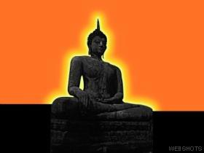

Тест 3. Страна фараонов – древний Египет.

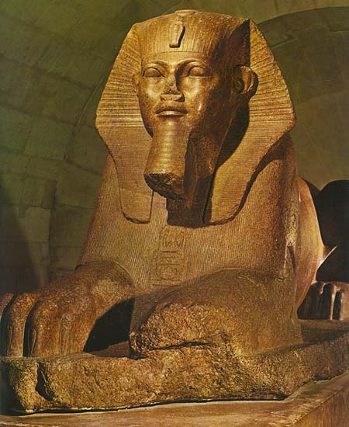

Вариант 1

Река, которую древние египтяне, «роме», именовали своим Отцом, -
А1
1) | Конго
2) | Нил
3) | Замбези
4) | Лимпопо
Ответ: 1

Главным занятием древних египтян было
А2
1) | скотоводство
2) | ремесло
3) | земледелие
4) | рыболовство
Ответ: 3

Столицей Египта в период его наивысшего расцвета был город
А3
1) | Мемфис
2) | Фивы
3) | Саис
4) | Александрия
Ответ: 2

Железо древние египтяне называли «небесным металлом», так как
А4
1) | добывали его высоко в горах
2) | железо отливало голубым цветом
3) | его получали из найденных метеоритов
4) | занимались его производством жрецы
Ответ: 3

Верны ли следующие утверждения?
А5
А. Власть фараона опиралась на многочисленный чиновничий аппарат.
Б. Честью для египетского вельможи считалось поцеловать сандалию фараона.
1) | верно только А
2) | верно только Б
3) | верны оба утверждения
4) | оба суждения неверны
Ответ: 3

К кому из фараонов-правителей древнего Египта обращена речь бога Амона-Ра «Я дал твоим победам пройти все страны. Я сделал бессильными вторгающихся... Я явился и дал тебе поразить князей финикийских. Я поверг их под ноги тебе на высотах их... Я пришел и дал тебе покорить Восток»?
А6
1) | Джосеру
2) | Хеопсу
3) | Тутмосу III
4) | Аменхотепу IV
Ответ: 3

Каналы и дороги, пирамиды-гробницы фараонов строили в основном
А7
1) | крестьяне
2) | рабы
3) | ремесленники
4) | воины
Ответ: 2

Установите соответствие между правителями древнего Египта и проведенными ими мероприятиями. Полученный ответ впишите в таблицу:
А8
ПРАВИТЕЛИ |  | МЕРОПРИЯТИЯ
1) | Джосер | А) | основал первую скальную гробницу
2) | Аменхотеп IV | Б) | строительство новой столицы Египта - Ахетатона
3) | Рамзес II | В) | восстановил культ бога Амона и власть жрецов Амона, перенес столицу в Фивы
4) | Тутанхамон | Г) | построил первую великую ступенчатую пирамиду
 |  | Д) | заключил договор с Хеттским царством

1 | 2 | 3 | 4
Ответ: ГБДВ

Богом умирающей и воскресающей природы в древнем Египте почитался
А9
1) | Сет
2) | Анубис
3) | Озирис
4) | Амон-Ра
Ответ: 3

Выберите природные условия жизни и хозяйствования древних египтян
А10
А) | государство образуется в долине и дельте реки Нила
Б) | в Египте было много гор и широкий выход к Средиземному морю
В) | разливы реки приносили на поля плодородный ил
Г) | условия природы Египта не благоприятствовали земледелию
Д) | климат Египта был жаркий и сухой, дожди практически не выпадали

Выберите правильное сочетание букв:
1 | 2 | 3 | 4
абв | бвд | абг | аВд
Ответ: 4

Тест 3. Страна фараонов – Древний Египет.

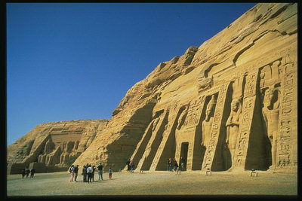

Вариант 2

Египетское государство складывается
А1
1) | в верховьях Белого Нила
2) | вдоль побережья Средиземного моря
3) | в долине и дельте Нила
4) | вдоль берегов Красного моря
Ответ: 3

Правителей древнего Египта стали называть греческим словом, обозначающим «большой дом», -
А2
1) | каган
2) | царь
3) | фараон
4) | князь
Ответ: 3

Египетская знать одевалась в тончайшие одежды, сделанные из
А3
1) | шелка
2) | льна
3) | хлопка
4) | шерсти
Ответ: 2

Помимо земледелия древние египтяне занимались разведением садов. В них росли
А4
1) | смородина, рябина
2) | финиковые пальмы, инжир
3) | крыжовник, малина
4) | кокосовые пальмы и каштаны
Ответ: 2

Символами власти фараонов древнего Египта считались
А5
1) | скипетр и кнут
2) | булава и плеть
3) | меч и копье
4) | держава и колчан
Ответ: 1

Верны ли следующие утверждения?
А6
А. Главным занятием египтян было орошаемое земледелие.
Б. Всеми работами по возделыванию полей, строительство дамб и отрыванию каналов руководили выборные старейшины.
1) | верно только А
2) | верно только Б
3) | верны оба утверждения
4) | оба суждения неверны
Ответ: 3

Основную ударную силу войска древнего Египта составляли
А7
1) | слоны
2) | боевые колесницы
3) | тяжелая конница
4) | пехотинцы с луками
Ответ: 2

Установите соответствие между правителями древнего Египта и проведенными ими мероприятиями. Полученный ответ впишите в таблицу:
А8
ПРАВИТЕЛИ |  | МЕРОПРИЯТИЯ
1) | Хеопс | А) | одержал победу над войском Хеттского царства в битве при Кадеше
2) | Тутмос III | Б) | построил самую величественную из пирамид древнего Египта
3) | Аменхотеп IV (Эхнатон) | В) | вместо бога Амона провозгласил верховным божеством Египта бога Атона, позднее был проклят жрецами Амона и забыт
4) | Рамзес II | Г) | построил первую ступенчатую пирамиду
 |  | Д) | совершил множество походов в Азию, раздвинув границы Египта до реки Евфрат

1 | 2 | 3 | 4
Ответ: БДВА

Кого из египетских фараонов описывает древний историк: «Путь войску преградили высокий заснеженные горы. За ними поджидала египтян вражеская армия. Краткий путь лежал через горы по узкой, едва проходимой тропе. И фараон встал сам во главе войска, указывая ему путь своими шагами»?
А9
1) | Сети
2) | Сенусерта
3) | Тутмоса
4) | Хафра
Ответ: 3

Среди верховных божеств, которых почитали египтяне:
А10
А) | Ваал
Б) | Амон-Ра
В) | Озирис
Г) | Иштар
Д) | Сет

Выберите правильное сочетание букв:
1 | 2 | 3 | 4
абв | Авд | абг | агд
Ответ: 2

Тест 4. Государства Передней Азии: Шумер, Аккад, Вавилон.

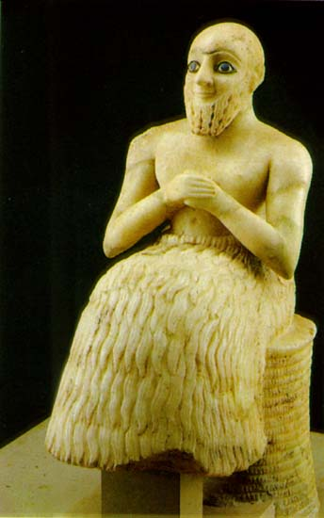

Вариант 1

Родиной государств Шумера и Аккада стала долина рек
А1
1) | Тигра и Евфрата
2) | Янцзы и Хуанхэ
3) | Инда и Ганга
4) | Белого и Голубого Нила
Ответ: 1

Главным занятием жителей Междуречья стал(-о)
А2
1) | кочевое скотоводство
2) | сбор меда диких пчел
3) | орошаемое земледелие
4) | гончарное ремесло
Ответ: 4

Южное Междуречье(Месопотамию) в древности именовали
А3
1) | Палестина
2) | Сирия
3) | Шумер
4) | Вавилон
Ответ: 3

Городами-государствами древнего Шумера были
А4
1) | Фивы и Мемфис
2) | Ур и Урук
3) | Кадеш и Алеппо
4) | Иерусалим и Вифлеем
Ответ: 2

Для удобства торговли жители Вавилонского царства одними из первых придумали деньги. В качестве денег использовались
А5
1) | золотые монеты
2) | железные ножи
3) | слитки серебра
4) | медные пластины
Ответ: 3

В Вавилонском царстве был составлен свод законов. Царем, при котором он появился был
А6
1) | Тутмос
2) | Урукагина
3) | Хаммурами
4) | Сенусерт
Ответ: 3

Верны ли следующие утверждения?
А7
А. Законы Хаммурапи были высечены на базальтовом столбе.
Б. Согласно законам Хаммурами, если по вине свободного человека приходили в негодность оросительные сооружения, его могли продать в рабство.
1) | верно только А
2) | верно только Б
3) | верны оба утверждения
4) | оба утверждения неверны
Ответ: 3

Установите соответствие между терминами из законов Хаммурапи и их значением. Полученный ответ впишите в таблицу:
А8
ТЕРМИНЫ |  | ЗНАЧЕНИЕ
1) | талант | А) | купец, торговый агент
2) | тамкар | Б) | крупный слиток серебра
3) | редум | В) | неполноправный гражданин Вавилонии
4) | энтум | Г) | жрица в храме
 |  | Д) | воин из войска царя

1 | 2 | 3 | 4
Ответ: БАДГ

В качестве женского божества природы вавилоняне почитали богиню
А9
1) | Исиду
2) | Деметру
3) | Персефону
4) | Иштар
Ответ: 4

Прочитайте фрагмент документа и найдите его название. «Если покупатель не приведет продавца, продавшего ему, и свидетелей, при которых он купил, а только хозяин пропавшей вещи приведет свидетелей, знающих его пропавшую вещь, то покупатель – вор, его должно убить; хозяин пропавшей вещи должен получить свою пропавшую вещь».
А10
1) | стела Рамзеса
2) | законы Ману
3) | законы Хаммурами
4) | поучения Ахтоя
Ответ: 3

Тест 4. Государства Передней Азии: Шумер, Аккад, Вавилон.

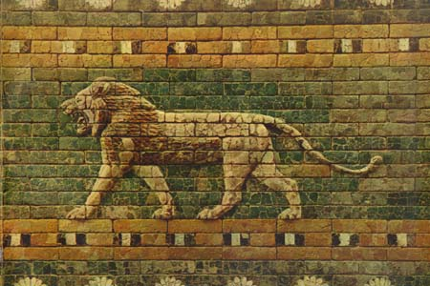

Вариант 2

Реки Тигр и Евфрат стали родиной государств
А1
1) | Египта и Нубии
2) | Сирии и Палестины
3) | Израиля и Иудеи
4) | Шумера и Аккада
Ответ: 4

Образование государств в Междуречье приходится на
А2
1) | I тысячелетие до н.э.
2) | II тысячелетие до н.э.
3) | III тысячелетие до н.э.
4) | VI тысячелетие до н.э.
Ответ: 3

Северное Междуречье(Месопотамию) в древности именовали
А3
1) | Аккад
2) | Сирия
3) | Шумер
4) | Вавилон
Ответ: 1

Городами-государствами древнего Шумера были
А4
1) | Сидон и Дамаск
2) | Лагаш и Умма
3) | Назарет и Вифлеем
4) | Библ и Тир
Ответ: 2

Жители древнего Междуречья почитали в качестве верховных божеств
А5
1) | Сета и Амона
2) | Озириса и Исиду
3) | Шамаша и Мардука
4) | Тота и Гора
Ответ: 3

Верны ли следующие утверждения?
А6
А. Город Вавилон называли в древности «вратами бога».
Б. Законы Вавилонского царства, составленные при царе Хаммурами, дошли до нас в виде свитков папируса.
1) | верно только А
2) | верно только Б
3) | верны оба утверждения
4) | оба утверждения неверны
Ответ: 1

Жители Междуречья в качестве материала для письма использовали
А7
1) | глиняные таблички
2) | куски материи
3) | деревянные доски
4) | свитки папируса
Ответ: 1

Установите соответствие между терминами из законов Хаммурапи и их значением. Полученный ответ впишите в таблицу:
А8
ТЕРМИНЫ |  | ЗНАЧЕНИЕ
1) | сикль | А) | чиновник, наблюдающий за сельскими работами
2) | рабианум | Б) | небольшой слиток серебра
3) | надитум | В) | неполноправный гражданин Вавилонии
4) | мушкенум | Г) | жрица в храме
 |  | Д) | воин из войска царя

1 | 2 | 3 | 4
Ответ: ВАБГ

Жители Междуречья возводили своим богам храмы в виде
А9
1) | скальных пещер
2) | ступенчатых башен
3) | зданий с колоннами
4) | глинобитных построек
Ответ: 2

Прочитайте фрагмент документа и найдите его название. «Если человек вознамерится изгнать сына своего и скажет судьям: «Я прогоню моего сына», то судьи должны исследовать его дело, и если сын не совершил тяжкого греха, достаточного для лишения его наследства, то отец не может лишить его наследства».
А10
1) | стела Рамзеса
2) | законы Ману
3) | законы Хаммурами
4) | поучения Ахтоя
Ответ: 3

Тест 5. Государства Передней Азии: Финикия, Ассирия, Нововавилонское царство. Персидская держава.

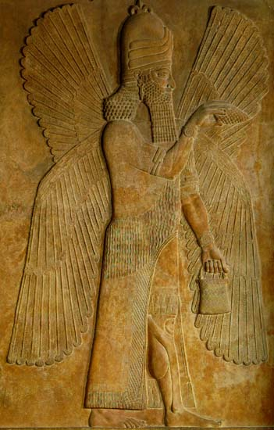

Вариант 1

Государство Финикия сложилось на землях
А1
1) | восточного берега Средиземного моря до Ливанских гор
2) | на островах Средиземноморья
3) | не северо-западе африканского континента
4) | в дельте Тигра и Евфрата
Ответ: 1

Финикийцы добывали у берегов своей земли
А2
1) | крабов и креветок
2) | моллюсков, из которых получали пурпур
3) | моржовый клык
4) | ценный жир китов
Ответ: 2

Финикия славилась своими торговыми городами-государствами. Крупнейшими из них были
А3
1) | Яффа и Самария
2) | Ашшур и Ниневия
3) | Киш и Умма
4) | Тир и Сидон
Ответ: 4

Верховным божеством жителей финикийского города Тира, славных мореплавателей, чьим именем они назвали Гибралтар, был
А4
1) | Мелькарт
2) | Мардук
3) | Энлиль
4) | Гильгамеш
Ответ: 1

Крупнейшим изобретением финикийцев, оказавшим влияние на развитие человеческой цивилизации, стало изобретение
А5
1) | пороха
2) | бумаги
3) | стекла
4) | алфавита
Ответ: 4

Верны ли следующие утверждения?
А6
А. Крупнейшей державой Междуречья, сложившейся в начале II тысячелетия до н.э. стало Ассирийской царство.
Б. Ассирийское войско одним из первых в мире стало использовать железное оружие, которое значительно усилило его мощь.
1) | верно только А
2) | верно только Б
3) | верны оба утверждения
4) | оба утверждения неверны
Ответ: 3

Царя Ассирии, создавшего в 8 веке до н.э. вместо крестьянского ополчения постоянное войско, звали
А7
1) | Сенусерт
2) | Хаттусили
3) | Тиглатпалассар
4) | Ур-Намму
Ответ: 3

Столицей ассирийских владык эпохи расцвета могущества Ассирии была
А8
1) | Гераклея
2) | Ниневия
3) | Александрия
4) | Умма
Ответ: 2

Установите соответствие между государствами древнего Востока и их городами-центрами. Полученный ответ впишите в таблицу
А9
ГОСУДАРСТВА |  | ГОРОДА
1) | Шумер | А) | Библ
2) | Сирия | Б) | Иерусалим
3) | Финикия | В) | Дамаск
4) | Ассирия | Г) | Шуруппак
 |  | Д) | Ниневия

1 | 2 | 3 | 4
Ответ: ГВАД

Достопримечательностями Вавилона в период расцвета Нововавилонского царства были
А10
А) | ворота богини Иштар
Б) | Дорога процессий, вымощенная каменными плитами
В) | храм в Луксоре
Г) | сады царицы Семирамиды
Д) | скальная гробница царицы Хатшепсут

Выберите правильное сочетание букв:
1 | 2 | 3 | 4
АБГ | ВГД | БГД | АВД
Ответ: 1

Тест 5.
Тест 5. Государства Передней Азии: Финикия, Ассирия, Нововавилонское царство. Персидская держава.

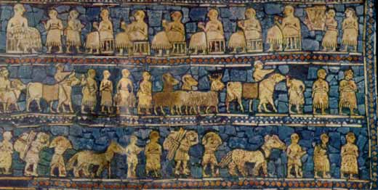

Вариант 2

Главное занятие жителей Финикии -
А1
1) | морская торговля
2) | земледелие
3) | добыча пушного зверя
4) | кочевое скотоводство
Ответ: 1

Финикия славилась своими торговыми городами-государствами. Крупнейшими из них были
А2
1) | Яффа и Самария
2) | Триполис и Библ
3) | Назарет и Вифлеем
4) | Ашшур и Ниневия
Ответ: 2

«Столбами Мелькарта», верховного бога жителей Тира, финикийцы назвали пролив
А3
1) | Босфор
2) | Дарданеллы
3) | Гибралтар
4) | Моонзунд
Ответ: 3

Первыми в мире финикийские мореплаватели совершили путешествие
А4
1) | вокруг берегов Италии
2) | к островам Индийского океана
3) | вокруг Африканского континента
4) | к берегам Египта
Ответ: 3

Обработка железа и изготовление из него оружия и орудий труда берут свое начало с(со)
А5
1) | I веке до н.э.
2) | II тысячелетии до н.э.
3) | V веке до н.э.
4) | X веке до н.э.
Ответ: 4

Верны ли следующие утверждения?
А6
А. Главными занятиями жителей Ассирии было земледелие и скотоводство.
Б. Ассирийские законы были наиболее суровыми, особенно в бесправном положении оказывались женщины.
1) | верно только А
2) | верно только Б
3) | верны оба утверждения
4) | оба утверждения неверны
Ответ: 3

Одними из первых в мировой истории военного искусства ассирийцы стали использовать
А7
1) | пехотинцев
2) | лучников
3) | конницу
4) | боевые колесницы
Ответ: 3

Крупнейшая библиотека, состоявшая из сотен тысяч глиняных табличек, была создана в столице Ассирии
А8
1) | Фивах
2) | Библе
3) | Хаттуше
4) | Ниневии
Ответ: 4

Установите соответствие между государствами древнего Востока и их городами-центрами. Полученный ответ впишите в таблицу
А9
ГОСУДАРСТВА |  | ГОРОДА
1) | Урарту | А) | Сидон
2) | Вавилонское царство | Б) | Назарет
3) | Финикия | В) | Эрибуни
4) | Ассирия | Г) | Киш
 |  | Д) | Ашшур

1 | 2 | 3 | 4
Ответ: ВГАД

Великими правителями, создателями могучей Персидской державы, были
А10
А) | Рамзес II
Б) | Кир Великий
В) | Дарий
Г) | Ксеркс
Д) | Навуходоносор

Выберите правильное сочетание букв:
1 | 2 | 3 | 4
АБГ | ВГД | БВГ | АБД
Ответ: 3

Тест 6. Древняя Индия. Индийские боги и мудрецы.

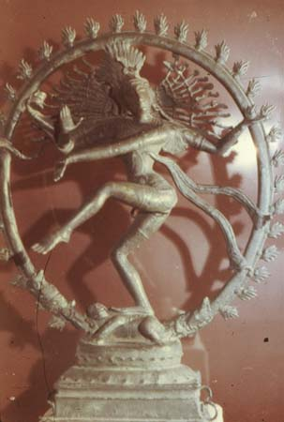

Вариант 1

Колыбелью государств Индии стали долины великих рек
А1
1) | Тигра и Евфрата
2) | Инда и Ганга
3) | Сырдарьи и Амударьи
4) | Хуанхэ и Янцзы
Ответ: 2

Центрами древнейшей индийской культуры III тысячелетия до н.э., которые к середине II тысячелетия были заброшены и покинуты людьми, были города
А2
1) | Ур, Урук
2) | Лагаш, Умма
3) | Мохенджо-Даро, Хараппа
4) | Дели и Серингапатам
Ответ: 3

Основу единого индийского народа к концу II тысячелетия до н.э. составили племена
А3
1) | коптов и ливийцев
2) | шумеров и аккадцев
3) | ариев и дравидов
4) | тангутов и уйгуров
Ответ: 3

В Индии сложились четыре больших группы людей, каждая из которых обладала своим родом занятий. Их называли
А4
1) | классами
2) | сословиями
3) | варнами
4) | кланами
Ответ: 3

Установите соответствие между коренными племенами полуострова Индостан и Цейлона и районом их проживания. Полученный ответ впишите в таблицу
А5
ПЛЕМЕНА |  | РАЙОН
1) | тамилы | А) | остров Цейлон
2) | дравиды | Б) | южные районы Индостана
3) | бенгальцы | В) | северо-восточные районы Индостана
4) | ланкийцы | Г) | район Гималаев
 |  | Д) | центральные районы Индостана, бассейны Инда и Ганга

1 | 2 | 3 | 4
Ответ: БДВА

Санскрит, язык, на котором была составлена обширная литература древней Индии, был языком племен
А6
1) | арийцев
2) | тамилов
3) | дравидов
4) | раджпутанцев
Ответ: 1

Для основателя державы Маурьев царя Чандрагупты его сподвижником, советником был брахман Чанакья, под именем Каутилья он составил всемирно известный трактат об искусстве правления
А7
1) | Рамаяна
2) | Махабхарата
3) | Ригведа
4) | Артхашастра
Ответ: 4

В IV-V вв. до н.э. в древней Индии зародилась первая в истории человечества мировая религия – буддизм. Ее основателем стал принц
А8
1) | Чендрагупта Маурья
2) | Махмуд Газни
3) | Ашока Маурья
4) | Гаутама Шаккьямуни
Ответ: 4

Один из индийских царей III века до н.э. узнал об учении Будды. Душа и сердце царя смягчились. Его стали мучить воспоминания о собственной жестокости. В раскаянии он приказал начертать надпись: "И сколько бы людей... ни было бы убито, или умерло, или уведено из дома, даже сотая часть этого числа, даже тысячная часть тяготит теперь мысль Угодного богам". "Угодный богам" - так стали называть царя
А9
1) | Биндусара
2) | Ашшурбанипала
3) | Сенусерта
4) | Ашоку
Ответ: 4

Древнеиндийские математики и мудрецы сделали много разных открытий. Найдите их в предлагаемом перечне.
А10
А) | представления о Земле как шаре, вращающемся вокруг своей оси
Б) | десятичная система счета чисел
В) | изготовление бумаги
Г) | игра в шахматы
Д) | изобретение письменности

Выберите правильное сочетание букв:
1 | 2 | 3 | 4
АГД | ВГД | БВД | АБГ
Ответ: 4
Тест 6. Древняя Индия. Индийские боги и мудрецы.

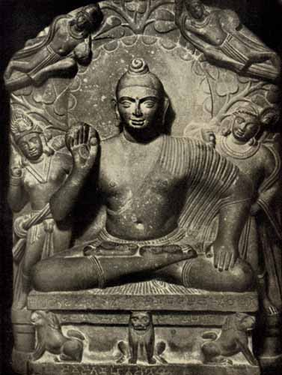

Какое утверждение о климате Индии верно?
А1
1) | и лето и зима засушливые, жаркие, практически без осадков
2) | климат прохладный, умеренный, достаточно влажный
3) | лето жаркое, а зимы холодные и малоснежные
4) | климат жаркий и влажный, два месяца идут проливные дожди
Ответ: 4

Жители древнеиндийских центров Мохенджо-Даро и Хараппы сеяли пшеницу, ячмень, разводили коз и буйволов, даже сумели приручить
А2
1) | яков
2) | тигров
3) | медведей
4) | слонов
Ответ: 4

В первой половине II тысячелетия до н.э. с северо-запада на территорию Индии вторглись племена
А3
1) | коптов
2) | ариев
3) | дорийцев
4) | тамилов
Ответ: 2

Во главе арийских племен стояли выборные вожди -
А4
1) | ханы
2) | эмиры
3) | раджи
4) | фараоны
Ответ: 3

Установите соответствие между индийскими варнами и их занятиями. Полученный ответ впишите в таблицу
А5
ВАРНЫ |  | ЗАНЯТИЯ
1) | брахманы | А) | слуги
2) | кшатрии | Б) | жрецы
3) | вайшии | В) | цари и воины
4) | шудры | Г) | военнопленные
 |  | Д) | земледельцы

1 | 2 | 3 | 4
Ответ: БВДА

В IV – III вв. до н.э. на севере Индии сложилась империя Маурьев. Ее основателем стал царь
А6
1) | Чандрагупта
2) | Каутилья
3) | Ашока
4) | Дашаратха
Ответ: 1

В древней Индии были разработаны мудрые законы, составленные около II века до н.э. Они получили название по имени своего составителя -
А7
1) | установления Драконта
2) | законы Хаммурами
3) | пророчество Нефертити
4) | законы Ману
Ответ: 4

Древнеиндийская эпическая поэма «Махабхарата» повествует о
А8
1) | борьбе Пандавов и Кауравов
2) | подвигах героя Рамы
3) | путешествии царя обезьян
4) | злоключениях царевны Зиты
Ответ: 1

В древней Индии на основе религий народа ариев брахманизма и индуизма возникла древнейшая из мировых религий
А9
1) | христианство
2) | мусульманство
3) | буддизм
4) | иудаизм
Ответ: 2

Памятниками древнеиндийской литературы являются
А10
А) | Эпос о Гильгамеше
Б) | Махабхарата
В) | Рамаяна
Г) | Путешествие Синухета
Д) | Ригведа

Выберите правильное сочетание букв:
1 | 2 | 3 | 4
АВГ | ВГД | БВД | АБГ
Ответ: 3

Тест 7. Поднебесная империя, Китай, в древности.

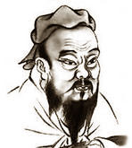

Вариант 1

Какое из указанных событий произошло раньше остальных?
А1
1) | строительство Великой Китайской стены
2) | начало правления Цинь Шихуанди
3) | восстание Лю Бана
4) | образование империи Хань
Ответ: 2

Верны ли следующие утверждения?
А2
А. Природные условия Китая были более суровыми, чем в Междуречье, здесь были холодные зимы, дули резкие ветра.
Б. Очаги китайской цивилизации сложились в долинах великих рек Азии, Хуанхэ и Янцзы.
1) | верно только А
2) | верно только Б
3) | верны оба утверждения
4) | оба утверждения неверны
Ответ: 3

Основными сельскохозяйственными растениями, возделываемыми земледельцами древнего Китая, были
А3
1) | гречиха, кунжут
2) | рис, пшеница
3) | рожь, хмель
4) | люцерна, просо
Ответ: 2

Найдите пропущенное слово:
А4
Император Китая называл себя ___________, а управляемая им империя получила название Поднебесной. Такое название означало, что Китай находится под покровительством неба.
1) | Сыном Неба
2) | Великим кааном
3) | Большим домом
4) | Базилевсом
Ответ: 1

Найдите пропущенное имя:
А5
В 1974 году археологи вскрыли гробницу ___________. Вечный сон властелина охраняли 6 тысяч воинов, вылепленных из глины в полный человеческий рост. Они были в полном воинском вооружении и построены в боевом порядке. В гробнице находились уменьшенные копии императорских дворцов, расположенных среди искусственных гор и рощ, озер и водоемов, наполненных блестящей ртутью, которая должна была изображать воду. По искусственной водной глади плавали птицы, сделанные из золота и серебра. Потолок гробницы украшали небесные светила. Вместе с императором были погребены его жены, слуги, кони.
1) | Соломона
2) | Валтазара
3) | Сарданапала
4) | Цинь Шихуанди
Ответ: 4

Как назывался торговый путь, проходивший через многие страны и связывающий Китай с Европой?
А6
1) | Дорога процессий
2) | Путь скорби
3) | Великий шелковый путь
4) | Путь пряностей
Ответ: 3

Великая китайская стена, протянувшаяся почти на 4 тысячи километров, была построена для защиты от племен
А7
1) | тайцев
2) | бенгальцев
3) | гуннов
4) | кхмеров
Ответ: 3

Более трех с половиной тысяч лет тому назад китайцы создали свою письменность. Они писали специальными кисточками или палочками на полосках бамбука, шелковой ткани или бумаге. Писали китайцы
А8
1) | клинописью
2) | рунами
3) | иероглифами
4) | буквами
Ответ: 3

В VI веке до н. э. в одном из китайских государств жил мудрец Лао Цзы. Он создал учение о пути природы и человека. Лао Цзы учил, что человек должен жить в соответствии с законами природы, не совершать зла, считал, что правители должны заботиться о своих подданных. Это учение называют
А9
1) | даосизм.
2) | легизм
3) | синтоизм
4) | моизм
Ответ: 1

А10
Древний Китай славился своими мудрецами. К их числу относились
А) | Сидтхартха
Б) | Мо Цзы
В) | Конфуций
Г) | Шан Ян
Д) | Ли Сы

Выберите правильное сочетание букв:

1 | 2 | 3 | 4
АГД | ВГД | БВГ | АВГ

Ответ: 3

Тест 7. Поднебесная империя, Китай , в древности.

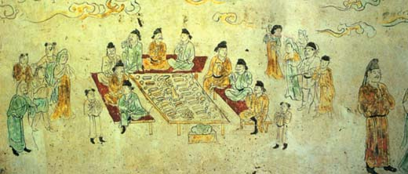

Вариант 2

Одной из великих рек Китая, которая отличалась суровым нравом, ее разливы часто были разрушительными, гибельными для людей, была река
А1
1) | Брахмапутра
2) | Янцзы
3) | Хуанхэ
4) | Меконг
Ответ: 3

Верны ли следующие утверждения?
А2
А. Основной зерновой культурой, которую выращивали китайцы, был рис.
Б. Китай - родина растения, не известного в древности более нигде, - чая.
1) | верно только А
2) | верно только Б
3) | верны оба утверждения
4) | оба утверждения неверны
Ответ: 3

Найдите пропущенное имя правителя:
А3
______________боялся, что чтение книг может заставить людей задуматься над тем, что происходит при его правлении в стране. Он приказал сжечь сочинения китайских мудрецов, а ученых закопать живыми в землю.
1) | Навуходоносор
2) | Цинь Шихуанди
3) | Ашшурбанипал
4) | Хаттусили
Ответ: 2

Какое из указанных событий произошло раньше остальных?
А4
1) | возникновение Циньской империи
2) | появление очагов земледелия в долине Хуанхэ
3) | строительство Великой китайской стены
4) | развитие земледелия по берегам Янцзы
Ответ: 2

Товаром, который производился только в Китае и высоко ценился далеко за его пределами, принося в казну правителей огромные прибыли, был
А5
1) | порох
2) | шелк
3) | табак
4) | лен
Ответ: 2

Причиной падения империи Цинь Шихуанди стало
А6
1) | наводнение на реке Хуанхэ
2) | нашествие манчжуров
3) | народное восстание
4) | разрушение Великой китайской стены гуннами
Ответ: 3

Долгое время в качестве материала для письма китайцы использовали
А7
1) | бамбуковые дощечки
2) | глиняные таблички
3) | листья папируса
4) | шкуры животных
Ответ: 1

Правителем Китая, при котором была выстроена Великая стана, ограждающая страну от набегов кочевников – гуннов, был
А8
1) | Гун
2) | Лю Бан
3) | Цинь Шихуанди
4) | Юй
Ответ: 3

О ком из китайских мудрецов идет речь: «____________учил, что в мире существует незыблемый порядок, в котором каждый человек должен найти свое место. Человек обязан наилучшим образом исполнять свои обязанности. "Правитель должен быть правителем, отец - отцом, сын – сыном». Очень важно почитать старших. Надо следовать тем правилам, которые выработали предки. Дети должны слушаться родителей, уважать их»?
А9
1) | Мо Цзы
2) | Лао Цзы
3) | Конфуции
4) | Шан Яне
Ответ: 3

Древнекитайская цивилизация сделала ряд величайший в истории человечества открытий. К их числу относятся:
А10
А) | изобретение алфавита
Б) | конструирование компаса
В) | производство шелковых тканей
Г) | изготовление бумаги
Д) | открытие железа
Выберите правильное сочетание букв:
1 | 2 | 3 | 4
АГД | БВГ | БГД | АВГ

Ответ: 2

Задания к разделу

Запишите названия рек:
А1
Древние цивилизации Востока зародились в долинах великих рек северной Африки и Азии: __________________________________ .
Ответ: Нил, Тигр, Евфрат, Инд, Ганг, Янцзы, Хуанхэ.

Установите соответствие между названиями государств Востока и именами их правителей. Полученный ответ впишите в таблицу:
А2
ГОСУДАРСТВА |  | ПРАВИТЕЛИ
1) | Персидская держава | А) | Хаттусили
2) | Индия | Б) | Чандрагупта
3) | Ассирия | В) | Соломон
4) | Израиль и Иудея | Г) | Дарий
 |  | Д) | Тиглатпалассар

1 | 2 | 3 | 4
Ответ: ГБДВ

Запишите название государства:
А3
Какое из государств древности называли страной Хапи или «даром Нила»?
Ответ: Египет.

Установите соответствие между названиями государств Востока и прославившими их открытиями (изобретениями). Полученный ответ впишите в таблицу:
А4
ГОСУДАРСТВА |  | ОТКРЫТИЯ
1) | Египет | А) | создание системы оздоровления человека - йоги
2) | Индия | Б) | изобретение пороха и бумаги
3) | Китай | В) | открытие секрета изготовления булатной стали
4) | Финикия | Г) | открытие секрета бальзамирования умерших
 |  | Д) | создание алфавита

1 | 2 | 3 | 4
Ответ: ГАБД

Установите последовательность событий:
А5
А) | завоевания Рамзеса II
Б) | появление в Египте первых номов
В) | падение Ассирийского царства
Г) | строительство Великой китайской стены

Полученный результат занесите в таблицу.
1 | 2 | 3 | 4
Ответ: БАВГ

Установите соответствие между названиями государств Востока и прославившими их памятниками искусства. Полученный ответ впишите в таблицу:
А6
ГОСУДАРСТВА |  | ОТКРЫТИЯ
1) | Египет | А) | храмовые комплексы в Луксоре и Карнеке
2) | Вавилон | Б) | библиотека Ашшурбанипала
3) | Китай | В) | ворота Иштар и Дорога процессий
4) | Ассирия | Г) | гробница императора Цинь Шихуанди
 |  | Д) | храм бога Яхве

1 | 2 | 3 | 4
Ответ: АВГБ

РАЗДЕЛ III

История древней Греции

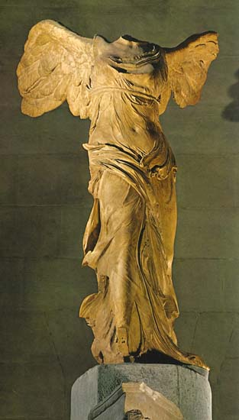

Тест 8. Государства Греции во II - начал е I тысячелетий до н.э.

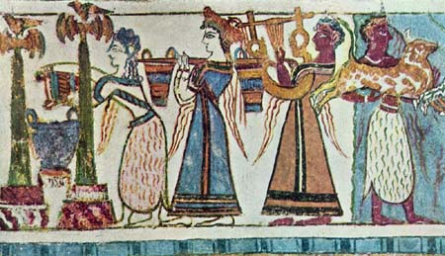

Вариант 1

Верны ли следующие утверждения?
А1
А. Большая часть Греции покрывали невысокие горы, плодородных земель было мало.
Б. Греция, располагаясь на полуострове, имела множество удобных бухт, в которых корабли могли укрываться в непогоду.
1) | верно только А
2) | верно только Б
3) | верны оба утверждения
4) | оба утверждения неверны
Ответ: 1

На склонах гор древние греки выращивали
А2
1) | виноград и оливки
2) | финики и инжир
3) | рис и чай
4) | пшеницу и ячмень
Ответ: 2

Как именовали себя жители древней Греции?
А3
1) | греки
2) | эллины
3) | метеки
4) | фракийцы
Ответ: 2
Какие племена создали единый древнегреческий народ?
А4
А) | ахейцы
Б) | этруски
В) | дорийцы
Г) | критяне
Д) | ионийцы

Выберите правильную комбинацию букв:
1 | 2 | 3 | 4
абв | Авд | вгд | агд
Ответ: 2

Древнейшим в Европе государством стал Крит. Столицей его стал город
А5
1) | Кносс
2) | Микены
3) | Спарта
4) | Лабиринт
Ответ: 1

По одной из версий ученых-историков, гибель цивилизации Крита была вызвана
А6
1) | нашествием дорийских племен с севера
2) | мощным землетрясением на соседнем острове Фера
3) | восстанием бедняков и рабов против царя Миноса
4) | выходом из подземелий Крита чудовища Минотавра
Ответ: 2

Установите последовательность событий:
А7
А) | поход греков на Трою
Б) | строительство в Микенах «львиных ворот»
В) | возвышение Крита в правление Миноса
Г) | изготовление Одиссеем «троянского коня»

Полученный результат занесите в таблицу.
1 | 2 | 3 | 4
Ответ: ВБАГ

История Троянской войны перестала рассматриваться как мифологический вымысел в результате раскопок ученого
А8
1) | Г. Картера
2) | Ф. Шампольона
3) | Л. Лики
4) | Г. Шлимана
Ответ: 3

Виновником развязывания Троянской войны, согласно поэме Гомера «Илиада», стал сын царя Приама
А9
1) | Патрокл
2) | Гектор
3) | Парис
4) | Аякс
Ответ: 3

Найдите пропущенное имя героя:
А10
Взявши могучий свой лук, ___________
вмиг натянул тетиву.
Прыгнул, держа он колчан со стрелами
и лук, на высокий
Двери порог; из колчана он острые
высыпал стрелы...
В доме своем истребил он тут всех
женихов многобуйных,
Мстя им за все беззакония их
и за все обиды.
1) | Телемах
2) | Одиссей
3) | Ахиллер
4) | Парис
Ответ: 2

Тест 8. Государства Греции во II - начал е I тысячелетий до н.э.

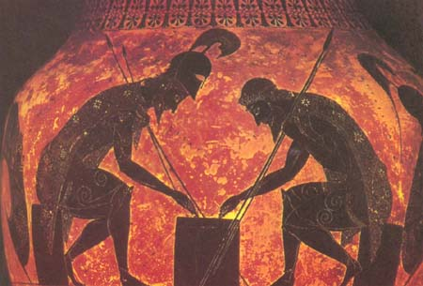

Вариант 2

Верны ли следующие утверждения?
А1
А. Главным средством сообщения между областями Греции служили сухопутные пути.
Б. Одним из главных продуктов, которым славилась Греция было оливковое масло.
1) | верно только А
2) | верно только Б
3) | верны оба утверждения
4) | оба утверждения неверны
Ответ: 2

Наиболее древних из государств Греции стал (-а)
А2
1) | Троя
2) | Милеет
3) | Крит
4) | Эфес
Ответ: 3

Критское государство переживает период наивысшего могущества в правление царя, по преданию считавшегося сыном бога Зевса, -
А3
1) | Миноса
2) | Агамемнона
3) | Эгея
4) | Ореста
Ответ: 1

В северной и центральной Греции находятся области:
А4
А) | Фессалия
Б) | Беотия
В) | Лаконика
Г) | Мессения
Д) | Аттика

Выберите правильную комбинацию букв:

1 | 2 | 3 | 4
абв | бвд | вгд | аБд

Ответ: 4

Древнегреческий миф, повествующий об освобождении Аттики из-под власти критских царей, - миф о
А5
1) | Энее
2) | Сизифе
3) | Тесее
4) | Тантале
Ответ: 3

Древнейшим государством в материковой части Греции стали объединившие в середине II тысячелетия до н.э. многие ахейские племена «златообильные»
А6
1) | Фивы
2) | Микены
3) | Афины
4) | Дельфы
Ответ: 2

Установите последовательность событий.
А7
А) | возвращение царя Одиссея на Итаку
Б) | гибель троянского героя Гектора
В) | похищение троянцем Парисом жены царя Спарты Менелая Елены
Г) | гибель ахейского героя Ахилла

Полученный результат занесите в таблицу.
1 | 2 | 3 | 4
Ответ: ВБГА

Гибель Микенского царства в XII веке до н.э. была вызвана вторжением на Балканский полуостров с севера диких, но, в отличие от владевших бронзой ахейцев, вооруженных железными мечами племен
А8
1) | дорийцев
2) | эолийцев
3) | италийцев
4) | этрусков
Ответ: 1

Предводителем похода ахейцев на малоазийский город Трою, согласно поэме Гомера «Илиаде», стал царь Микен
А9
1) | Одиссей
2) | Агамемнон
3) | Аякс
4) | Ахиллес
Ответ: 2

Кому из героев поэмы «Илиада» принадлежат слова:
А10
Вспомни, подобный богам Ахиллес,
об отце твоем милом!
Старца, такого ж, как я, на пороге
старости скорбной!
1) | Гектору
2) | Приаму
3) | Патроклу
4) | Менелаю
Ответ: 2

Тест 9. Греция в классический период. Афины и Спарта. Греко-персидские войны. Перикл.

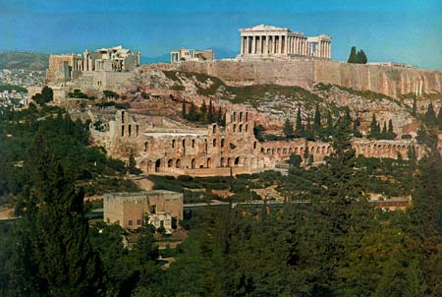

Вариант 1
Как назывались в Греции VIII – VI вв. до н.э. небольшие поселения, ставшие впоследствии городами-государствами?
А1
1) | общинами
2) | фалангами
3) | полисами
4) | варнами
Ответ: 3

Какое высказывание о греческом полисе верно?
А2
1) | гражданами полиса были все его жители, включая рабов
2) | управлял полисом деспотичный монарх - император
3) | в полисном войске служили рабы и наемники
4) | верховная власть в полисе принадлежала народному собранию
Ответ: 4

Установите соответствие между терминами и определениями. Полученный ответ впишите в таблицу:
А3
ТЕРМИНЫ |  | ОПРЕДЕЛЕНИЯ
1) | агора | А) | совет старейшин
2) | фаланга | Б) | торговая площадь в городе, где собиралось народное собрание
3) | акрополь | В) | военный строй шеренгой, в котором воины становились плечом к плечу
4) | гоплит | Г) | возвышенное место в городе, где возводили храмы и жила знать
 |  | Д) | тяжеловооруженный греческий воин - пехотинец

1 | 2 | 3 | 4
Ответ: БВГД

Единственным полисом Греции, не имевшим крепостных стен, так как жители считали лучшими стенами могучие тела своих воинов, была
А4
1) | Олимпия
2) | Мессена
3) | Спарта
4) | Пелла
Ответ: 3

Реформы этого законодателя назвали в Афинах «стряхиванием бремени». Сам он писал о своих деяниях:
А5
Мать черная Земля, с которой снял тогда
Столбов поставленных я много долговых.
Рабыня прежде, ныне же свободная.
О ком идет речь?
1) | Солоне
2) | Перикле
3) | Ликурге
4) | Писистрате
Ответ: 1

Аттика, центром которой были Афины, вывозила в другие земли товары:
А6
А) | вино
Б) | хлеб
В) | оливковое масло
Г) | изделия ремесленников
Д) | железные прутья

Выберите правильную комбинацию букв:
1 | 2 | 3 | 4
авг | бвд | вгд | агд
Ответ: 1

О событиях какого года рассказывает современный историк?
А7
«...Персидская армия двинулась к Афинам. Жители оставили город. Женщин, детей и стариков отправили на соседние острова, все мужчины находились на кораблях. Теперь вся надежда была на флот. Он насчитывал примерно 400 кораблей, половина из них - афинские. Сражение произошло в Саламинском проливе между островом Саламин и берегом Аттики. На рассвете персидские суда вошли в пролив. Афинские корабли стремительно ударили по передовым кораблям противника. Легкие триеры без труда обходили тяжелые вражеские суда. Персы сражались за добычу и награду от царя, греки - за свободу и жизнь. Афиняне видели столбы черного дыма, поднимавшегося над подожженными персами домами и храмами их города. Рядом на островах находились их родители, жены, сестры, дети. Грекам предстояло или погибнуть, или превратиться в рабов. Это увеличивало их силы, никто не думал об опасности.
Большинство вражеских кораблей погибло, остальные отошли. Несмотря на численный перевес врага, греки одержали победу. Ксеркс с уцелевшими кораблями отступил в Малую Азию, но часть армии оставил в Греции».
1) | 594 год до н.э.
2) | 490 год до н.э.
3) | 480 год до н.э.
4) | 449 год до н.э.
Ответ: 3

В ходе Великой греческой колонизации греками было выведено множество колоний по побережью Средиземного и Черного морей. Греческими колониями Причерноморья были
А8
1) | Херсонес, Ольвия, Пантикапей
2) | Эфес, Милет, Колофон
3) | Карфаген, Кирена, Александрия
4) | Сиракузы, Сибарис, Тарент
Ответ: 1

"Хотя он сделал город... величайшим и богатейшим, хотя он могуществом превзошел многих царей и тиранов - писал историк Плутарх, - он ни на одну драхму не увеличил своего состояния по сравнению с тем, которое оставил ему отец". О ком идет речь?
А9
1) | Клисфене
2) | Солоне
3) | Перикле
4) | Алкивиаде
Ответ: 3

Пелопоннесская война велась между
А10
1) | Афинами и Фивами
2) | Грецией и Персией
3) | Афинами и Спартой
4) | Грецией и Македонией
Ответ: 3

Тест 9. Греция в классический период. Афины и Спарта. Греко-персидские войны. Перикл.

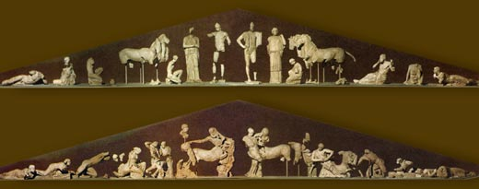

Вариант 2

Найдите пропущенное слово:
А1
____________- это небольшое государство. Центром его был город. Город окружала территория, на которой находились небольшие поселки и деревни.
1) | гоплит
2) | фаланга
3) | портик
4) | полис
Ответ: 4

Какое высказывание о греческом полисе верно?
А2
1) | гражданином полиса считался тот, у кого гражданами были и отец и мать
2) | городская казна хранилась на торговой площади - агоре
3) | граждане за службу в полисном войске получали большую плату
4) | гражданство полиса получали свободные люди, переехавшие из других земель
Ответ: 1

Установите соответствие между терминами и определениями. Полученный ответ впишите в таблицу:
А3
ТЕРМИНЫ |  | ОПРЕДЕЛЕНИЯ
1) | ареопаг | А) | представители совета старейшин в Спарте
2) | илоты | Б) | народ, граждане полиса
3) | геронты | В) | совет лучших людей, аристократов в Афинах
4) | демос | Г) | рабы в Спарте
 |  | Д) | тяжеловооруженный греческий воин - пехотинец

1 | 2 | 3 | 4
Ответ: ВГАБ

Спартанское государство в области Лаконика на юге Пелопоннеса основали племена
А4
1) | ионийцев
2) | дорийцев
3) | ахейцев
4) | эолийцев
Ответ: 2

О каком из афинских законодателей идет речь: «Стали свободными все, кто находился в долговом рабстве. Отныне запрещалось обращать афинских граждан за долги в рабов. "Вернул я многих, в рабство проданных, уже забывших речь аттическую", - с гордостью писал законодатель в своем стихотворении. Теперь в Афинах все рабы были людьми, привезенными из других стран»?
А5
1) | Феогниде
2) | Драконте
3) | Солоне
4) | Ликурге
Ответ: 3

Какие из приведенных терминов связаны с жизнью Спартанского государства?
А6
А) | железные прутья
Б) | спартиаты и периэки
В) | законы Драконта
Г) | закон об остракизме
Д) | законы Ликурга

Выберите правильную комбинацию букв:
1 | 2 | 3 | 4
авг | бвд | вгд | аБд
Ответ: 4

О событиях какого года рассказывает современный историк?
А7
«...Сражение решили дать в ущелье между Северной и Центральной Грецией у Фермопил. Горы в этом месте близко подходят к морю, и проход очень узкий. Его защищали несколько тысяч греков, в том числе отряд из 300 спартанцев. Командовал всем войском спартанский царь Леонид. Персов было во много раз больше. Ксеркс прислал к Фермопилам гонца с двумя словами: "Сложи оружие". Леонид ответил тоже двумя словами: "Приди возьми".
Кровавый бой длился два дня. Персы не могли прорваться. Но нашелся предатель, который провел их по горным тропам. Враги оказались в тылу греков. Когда Леонид узнал об этом, он приказал всем отходить, а сам со спартанцами и добровольцами остался. Эллины бились с безумной отвагой. Все они погибли в жестоком бою. Но и врагов полегло немало»
1) | 594 год до н.э.
2) | 490 год до н.э.
3) | 480 год до н.э.
4) | 449 год до н.э.
Ответ: 3

В ходе Великой греческой колонизации греками было выведено множество колоний по побережью Средиземного и Черного морей. Италийскими колониями греков были
А8
1) | Херсонес, Ольвия, Пантикапей
2) | Эфес, Милет, Пергам
3) | Карфаген, Кирена, Александрия
4) | Сиракузы, Сибарис, Тарент
Ответ: 4

Расцвет афинской демократии связан с именем
А9
1) | Фемистокла
2) | Перикла
3) | Писистрата
4) | Лисия
Ответ: 2

Итогом Пелопоннесской войны стало
А10
1) | упразднение Спартанского государства
2) | покорение Греции Македонией
3) | разрушение Афинского морского союза
4) | покорение греками Малой Азии
Ответ: 3

Тест 10.

Культура древней Греции.

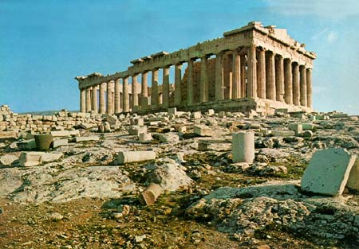

Вариант 1

Верховным богом, владыкой богов и людей, греки считали
А1
1) | Гелиоса
2) | Зевса
3) | Пана
4) | Аида
Ответ: 1

Установите соответствие между именами греческих богов и их характеристиками. Полученный ответ впишите в таблицу:
А2
БОГИ |  | ХАРАКТЕРИСТИКИ
1) | Афродита | А) | бог, покровитель всех путников, торговцев
2) | Гермес | Б) | бог виноградарства и виноделия
3) | Дионис | В) | бог – «колебатель земли», покровитель морской стихии
4) | Посейдон | Г) | богиня любви и красоты
 |  | Д) | богиня воскресающей и умирающей приоды

1 | 2 | 3 | 4
Ответ: ГАБВ

Наиболее почитаемым и могучим из всех героев Греции, совершившим двенадцать подвигов, был
А3
1) | Тесей
2) | Геракл
3) | Орфей
4) | Кербер
Ответ: 2

Установите соответствие между греческими учеными и созданными ими трудами. Полученный ответ впишите в таблицу:
А4

1) | Ксенофонт | А) | создал проект идеального государства, написал множество «Диалогов»
2) | Платон | Б) | написал научные труды о составлении лекарств, правильном питании, диете
3) | Сократ | В) | открыл выталкивающую силу и изобрел рычаг
4) | Архимед | Г) | составил исторический труд о походе 10 тысяч греков в Персию
 |  | Д) | крупнейший греческий философ, основатель философского спора, искал истину при помощи вопросов

Полученный ответ впишите в таблицу:
1 | 2 | 3 | 4
Ответ: ГАДВ

Одним из выдающихся скульпторов Эллады, создателем статуи богини Афины на Афинском Акрополе, был
А5
1) | Фидий
2) | Геродот
3) | Плутарх
4) | Аристотель
Ответ: 1

Временем появления ваз, выполненных в стиле чернофигурной керамики, стал период
А6
1) | середины VI века до н.э.
2) | первой половины VI века до н.э.
3) | второй половины III века до н.э.
4) | конца II века до н.э.
Ответ: 2

Верны ли следующие утверждения?
А7
А. В греческом театре могли выступать только актеры-мужчины, даже в женских ролях.
Б. Важным участником представления в древнегреческом театре был хор.
1) | верно только А
2) | верно только Б
3) | верны оба утверждения
4) | оба утверждения неверны
Ответ: 3

Отцом древнегреческой комедии, написавшим пьесы «Мир», «Лягушки», «Лисистрата», был
А8
1) | Аристофан
2) | Еврипид
3) | Эсхил
4) | Софокл
Ответ: 1
Центром проведения всегреческих спортивных игр стал город
А9
1) | Дельфы
2) | Олимпия
3) | Пелла
4) | Фивы
Ответ: 2
В одной из греческих комедий есть строки, посвященные войне:
А10
К тем, кто счастлив и доволен,
вдруг врывается она
И творит дела плохие, и буянит, и громит,
И дерется. А попробуй по-хорошему сказать:
"Ляг, возьми заздравный кубок, выпей сладкого вина", -
Так она еще свирепей наши изгороди жжет
И еще неумолимей топчет, давит виноград.
.Автором этих строк является
1) | Эсхил
2) | Софокл
3) | Еврипид
4) | Аристофан
Ответ: 4
Тест 10.

Культура древней Греции.

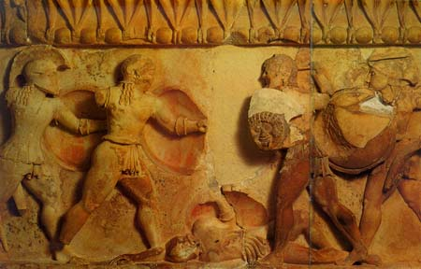

Вариант 2

Мифы рассказывают о чудесном рождении богини прямо из головы Зевса в полном вооружении. Ей поклонялись как богине мудрости. Она покровительствовала наукам, а также ремеслам, особенно ткачеству. Изображали ее в образе величественной девы, чаще всего в доспехах и с оружием, а также с совой - символом мудрости. О ком идет речь?
А1
1) | Деметре
2) | Персефоне
3) | Афине
4) | Артемиде
Ответ: 3

Установите соответствие между именами греческих богов и их характеристиками. Полученный ответ впишите в таблицу:
А2
БОГИ |  | ХАРАКТЕРИСТИКИ
1) | Гера | А) | богиня плодородия и земледелия, принесшая людям в дар зерна пшеницы
2) | Аид | Б) | богиня, покровительница охоты
3) | Деметра | В) | бог подземного царства мертвых
4) | Аполлон | Г) | бог солнечного света, покровитель искусств
 |  | Д) | богиня, покровительница брака, семейного очага

1 | 2 | 3 | 4
Ответ: ДВАГ

Кто из греческих героев уничтожил лернейскую гидру - чудовище с телом змеи и девятью головами, одолел стимфалид - злобных птиц с бронзовыми крыльями, поймал лань с золотыми рогами и медными ногами и убил страшного кабана?
А3
1) | Тесей
2) | Сизиф
3) | Тантал
4) | Геракл
Ответ: 4

Установите соответствие между греческими учеными и созданными ими трудами. Полученный ответ впишите в таблицу:
А4

1) | Геродот | А) | написал труд по истории Пелопоннесской войны
2) | Фукидид | Б) | написал научные труды о составлении лекарств, правильном питании, диете
3) | Пифагор | В) | составил таблицу умножения
4) | Гиппократ | Г) | открыл, что Земля имеет форму шара
 |  | Д) | создал первый труд по истории, считается «отцом истории»

Полученный ответ впишите в таблицу:
1 | 2 | 3 | 4
Ответ: ДАВБ

Греческий скульптор и архитектор Фидий считается автором
А5
1) | Парфенона
2) | храма Аполлона в Дельфах
3) | Олимпийского стадиона
4) | Пергамского алтаря
Ответ: 1

Период расцвета классического искусства древней Греции -
А6
1) | VIII – VII века до н.э.
2) | V - IV века до н.э.
3) | VII - VI века до н.э.
4) | II - I века до н.э.
Ответ: 2

Верны ли следующие утверждения?
А7
А. В греческом театре могли выступать как мужчины, так и женщины.
Б. Актеры греческого театра выступали в масках и одевали на ноги высокие сандалии - котурны.
1) | верно только А
2) | верно только Б
3) | верны оба утверждения
4) | оба утверждения неверны
Ответ: 2

Автором трагедии «Персы», повествующей о Греко-персидских войнах, был
А8
1) | Аристофан
2) | Еврипид
3) | Эсхил
4) | Софокл
Ответ: 3

С какого года в древней Греции начали регулярно проводиться Олимпийские игры?
А9
1) | 890 года до н.э.
2) | 867 года до н.э.
3) | 776 года до н.э.
4) | 508 года до н.э.
Ответ: 3

По петушечьей утренней песне
А10
Поднимаются все на работу -
Ткачи, печники, скорняки, мукомолы,
Гончары, столяры, маляры...
Автором этих строк является первый в Греции комедиограф

1) | Фидий
2) | Лисипп
3) | Феогнид
4) | Аристофан
Ответ: 4

Тест 11.

Держава Александра Македонского. Эпоха эллинизма

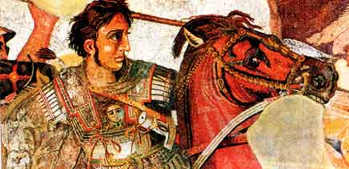

Вариант 1

Основателем Македонской державы является царь
А1
1) | Селевк
2) | Филипп
3) | Антипатр
4) | Антигон
Ответ: 2

Какое утверждение о Македонии верно?
А2
1) | Македония – страна на юге Пелопоннеса
2) | македонские племена относились к ионийцам
3) | главным занятием македонян было разведение лошадей
4) | македоняне продавали в соседние страны оливковое масло
Ответ: 3

Подчинение Греции Македонией берет свое начало с битвы
А3
1) | при Херонее
2) | у Фермопил
3) | у Саламина
4) | при Платеях
Ответ: 1

Самым последовательным противником македонского влияния в Греции был
А4
1) | Аристотель
2) | Диоген
3) | Демосфен
4) | Перикл
Ответ: 3

Общегреческий поход во главе с царем Македонии Александром против Персидской державы начался в
А5
1) | 338 году до н.э.
2) | 334 году до н.э.
3) | 318 году до н.э.
4) | 305 году до н.э.
Ответ: 3

Первой победой Александра Македонского над войском царя Дария стала битва
А6
1) | при Гранике
2) | при Иссе
3) | при Гавгамелах
4) | на Инде
Ответ: 1

Столицей своей огромной державы царь Александр провозгласил
А7
1) | Сузы
2) | Экбатаны
3) | Фивы
4) | Вавилон
Ответ: 4

Современником царя Александра Македонского был знаменитый греческий философ, обитавший в бочке, -
А8
1) | Сократ
2) | Лисий
3) | Диоген
4) | Гераклит
Ответ: 3

Установите последовательность событий.
А9
А) | победа македонян над греками в битве при Херонее
Б) | разгром войска Дария при Гавгамелах
В) | провозглашение Александра «сыном Неба»
Г) | сражение македонян с армией индийского царя Пора

Полученный результат занесите в таблицу.
1 | 2 | 3 | 4
Ответ: АВБГ

Эллинистическими государствами являются:
А10
А) | Парфянское царство
Б) | держава Маурьев
В) | Египет династии Птолемеев
Г) | Царство Селевкидов
Д) | Римская республика

Выберите правильную комбинацию букв:
1 | 2 | 3 | 4
авг | бвд | АБГ | аВд
Ответ: 1

Тест 11.

Держава Александра Македонского. Эпоха эллинизма

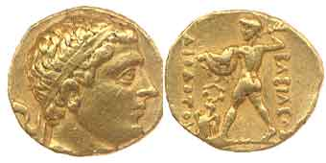

Вариант 2
Македония – страна, расположенная
А1
1) | на островах Ионического моря
2) | на полуострове Пелопоннес
3) | на севере Балканского полуострова
4) | в центральной Греции, на границе с Беотией
Ответ: 3

Какое утверждение о Македонии верно?
А2
1) | македоняне растили хлеб и продавали его соседям
2) | столица Македонии Пелла не имела крепостных стен
3) | македонская фаланга имела большую глубину, чем греческая
4) | македоняне создали свою письменность, отличную от греческой
Ответ: 3

Следствием битвы при Херонее 338 года до н.э. стало
А3
1) | уничтожение и разорение македонянами греческих полисов
2) | создание союза городов во главе с царем Македонии
3) | провозглашение Филиппа Македонского царем всех эллинов
4) | примирение Демосфена с Филиппом Македонским
Ответ: 2

Речи афинского оратора Демосфена, посвященные критике македонского влияния в Греции получили название
А4
1) | олимпики
2) | филиппики
3) | демосфении
4) | оратории
Ответ: 2

Предводителем общегреческого похода против Персидской державы стал царь Македонии
А5
1) | Филипп
2) | Антигон
3) | Антипатр
4) | Александр
Ответ: 4

Решающая победа над персидской армией царя Дария была одержана Александром в битве
А6
1) | при Гранике
2) | при Иссе
3) | при Гавгамелах
4) | на Инде
Ответ: 3

Царь Александр был приравнен к богам и провозглашен «сыном Неба» во время похода в
А7
1) | Индию
2) | Персию
3) | Среднюю Азию
4) | Египет
Ответ: 4

Найдите пропущенное имя царя:
А8
Вблизи реки Инд произошла битва завоевателей с войском царя одного из индийских государств ________. Александр вновь одержал победу, но она досталась ему ценой больших потерь. Дальнейшее продвижение по Индии было опасным и тяжелым. Войско двигалось сквозь джунгли, в любой момент могли напасть местные племена. Воины устали от похода.
1) | Дария
2) | Камбиса
3) | Пора
4) | Гефестиона
Ответ: 3

Установите последовательность событий.
А9
А) | борьба Александра Македонского с войском царицы массагетов Томирис
Б) | создание Филиппом союза греческих городов
В) | основание Александрии Египетской
Г) | провозглашение Вавилона столицей державы Александра

Полученный результат занесите в таблицу.
1 | 2 | 3 | 4
Ответ: БВАГ

Памятниками культуры эпохи эллинизма являются:
А10
А) | Фаросский маяк
Б) | Пергамский алтарь
В) | храм Аполлона в Дельфах
Г) | мусейон в Александрии
Д) | Парфенон

Выберите правильную комбинацию букв:
1 | 2 | 3 | 4
авг | бвд | АБГ | аВд
Ответ: 3

РАЗДЕЛ 3

ИСТОРИЯ ДРЕВНЕГО РИМА

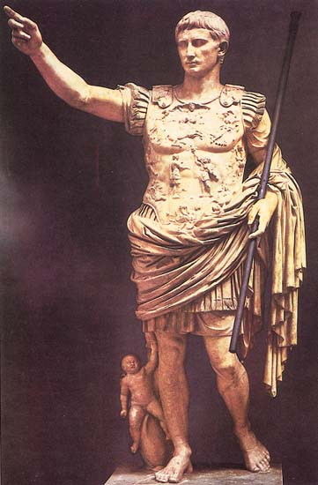

Тест 12.
Начало римской истории. Рим покоряет Италию. Римская республика.

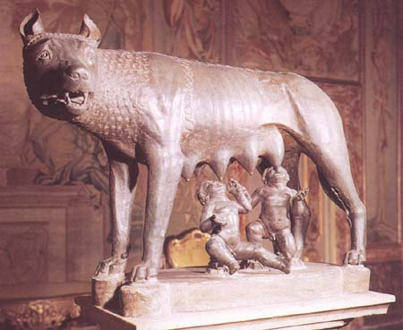

Вариант 1

До римлян высокоразвитую цивилизацию на Апеннинском полуострове создали
А1
1) | сикулы
2) | умбры
3) | латиняне
4) | этруски
Ответ: 4

По италийской легенде Рим был основан потомками героя Энея
А2
1) | Рэмом и Ромулом
2) | Тесеем и Орестом
3) | Аяксом и Патроклом
4) | Ахиллесом и Одиссеем
Ответ: 1

Благородных, знатных жителей Лация стали называть
А3
1) | архонты
2) | патриции
3) | плебеи
4) | периэки
Ответ: 2

Реформу, подобную реформе Солона в Аттике, разделившую римских граждан не по происхождению, а по богатству на пять разрядов, в Риме провел царь
А4
1) | Ромул Квирин
2) | Нума Помпилий
3) | Сервий Туллий
4) | Тарквиний Гордый
Ответ: 3

Высшее выборное должностное лицо (магистрат) в Римской республике -
А5
1) | консул
2) | претор
3) | квестор
4) | прокуратор
Ответ: 1

Найдите пропущенное слово:
А6
В ходе своей борьбы с патрициями плебеи добились того, что из их числа стали выбирать особых должностных лиц - _____________. Они защищали права плебеев от посягательств патрициев, имели право созывать народные собрания, обладали личной неприкосновенностью. Они также могли наложить запрет на решения сената или консулов, произнеся одно лишь слово "вето" - "я запрещаю".
1) | трибун
2) | ликтор
3) | всадник
4) | легат
Ответ: 1

В ходе войн против племен вольсков, этрусков, самнитов, римляне покорили Италию. Но входе этих войн римлянам не раз приходилось терпеть горечь поражений. Самниты заставили римских легионеров проползти под самнитскими копьями, составленными в арку после битвы
А7
1) | при Тразиментском озере
2) | в Кавдинском ущелье
3) | при Вейях
4) | в Тевтобургском лесу
Ответ: 2

Для того чтобы одолеть римлян, карфагенский полководец Ганнибал предпринял вторжения в Италию с севера, перейдя со своим войском, включая боевых слонов, через
А8
1) | Пиренеи
2) | Альпы
3) | Апеннины
4) | Татры
Ответ: 2

Спасителем Рима от вторжения Ганнибала, победителем карфагенян в битве 202 года до н.э. при Заме стал римский полководец Публий Корнелий Сципион. Начало этим победам было положено Сципионом во время сражений с карфагенянами на территории
А9
1) | Сицилии
2) | Греции
3) | Испании
4) | Африки
Ответ: 3

Народным трибуном, проведшим ряд реформ, укрепивших положение второго сословия римлян, всадников и ослабивших сенаторскую олигархию, установившим низкие цены на хлеб для бедняков, которому приписываются слова: «Я бросаю ножи на форум, чтобы римские граждане перерезали ими друг друга», был
А10
1) | Марк Фурий Камилл
2) | Фабий Максим Кунктатор
3) | Луций Эмилий Павел
4) | Гай Гракх
Ответ: 4

Тест 12.
Начало римской истории. Рим покоряет Италию. Римская республика.

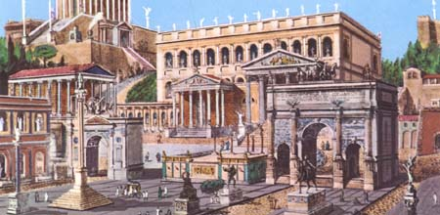

Вариант 2

В северной части Апеннинского полуострова обитали создавшие самобытную культуру племена
А1
1) | сабинян
2) | сиканов
3) | умбров
4) | этрусков
Ответ: 4

Город Рим был основан в сердце исторической области
А2
1) | Лигурия
2) | Лаций
3) | Умбрия
4) | Этрурия
Ответ: 2

Простолюдинов, неполноправных жителей Лация стали называть
А3
1) | архонты
2) | патриции
3) | плебеи
4) | периэки
Ответ: 3

Последним седьмым царем Рима, которого римляне свергли и провозгласили республику, был
А4
1) | Ромул Квирин
2) | Нума Помпилий
3) | Сервий Туллий
4) | Тарквиний Гордый
Ответ: 4

Совет старейшин в древнем Риме, в который входили представители аристократических родов, назывался
А5
1) | ареопаг
2) | герусия
3) | сенат
4) | апелла
Ответ: 3

Найдите пропущенное название:
А6
В ходе борьбы между патрициями и плебеями был принят свод законов, запечатленных на медных досках и выставленных на форуме в середине V века до н. э. В _______________ устанавливались суровые наказания за покушение на жизнь свободного человека и на его собственность. Плебеям стали доступны все должности в государстве.
1) | законах XII таблиц
2) | законах Драконта
3) | законах Ликурга
4) | законах Клисфена
Ответ: 1

Рим смог покорить Италию и объединить вокруг себя италийские племена в ходе войн с
А7
1) | сиканами и сикулами
2) | ахейцами и дорийцами
3) | вольсками и самнитами
4) | кимврами и тевтонами
Ответ: 3

Причиной развязывания войн между Римом и Карфагеном стала (-о)
А8
1) | соперничество за влияние в материковой Греции
2) | борьба за овладение Пиренейским полуостровом
3) | стремление Рима утвердиться на Сицилии и в Средиземноморье
4) | соперничество в борьбе за малоазийские владения
Ответ: 3

Найдите пропущенное название:
А9
Крупнейшей битвой Второй Пунической войны, в ходе которой римляне потерпели от полководца Ганнибала тяжелое поражение, потеряв большую часть войска и одного из консулов, стала битва при __________ . Тем не менее уцелевшего в битве консула Варрона римляне встретили не хулой, а словами: «Римский народ и сенат благодарят тебя, консул, за то, что ты не отчаялся в спасении Отечества!»
1) | Требии
2) | Заме
3) | Каннах
4) | Каррах
Ответ: 3

После победоносных для Рима войн с Карфагеном, покорения всего Средиземноморья, в тяжелом положении оказались сами римские крестьяне. Войны отнимали слишком много сил. Провести земельный закон, предполагающий перераспределение земель из рук богачей в руки крестьян пытался народный трибун
А10
1) | Тиберий Гракх
2) | Марк Порций Катон
3) | Марк Теренций Варрон
4) | Публий Корнелий Сципион
Ответ: 1

Тест 13.
Кризис римской республики. Гражданские войны. Римская империя. Империя и варвары.

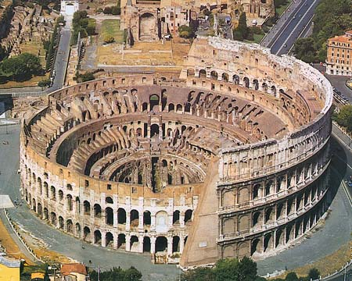

Вариант 1

Крупнейшим в истории римского государства восстанием рабов стало в 74 году до н.э. восстание
А1
1) | Крипса
2) | Гракха
3) | Спартака
4) | Митридата
Ответ: 3

Итогом союзнической войны 90 – 88 годов до н.э., которую вели против Рима италийские города, стало
А2
1) | разорения большинства городов римскими войсками
2) | получение всеми италийцами римского гражданства
3) | проведение земельной реформы Гракхов
4) | реформирование римского сената, включение в его состав плебса
Ответ: 2

В 60 году до н.э. после смерти Суллы в Риме власть перешла к «трехголовому чудовищу», так называли в народе триумвират (союз трех мужей)
А3
1) | Красса, Помпея, Цезаря
2) | братьев Гракхов и Катона
3) | Мария, Лукулла и Митридата
4) | Лепида, Антония, Октавиана
Ответ: 1

Полководец, покоривший Галлию, победивший Помпея в битве при Фарсале, Гай Юлий Цезарь, был также и выдающимся писателем. Ему принадлежит произведение
А4
1) | Записки о Галльской войне
2) | Война с Митридатом
3) | Гражданские войны
4) | История Рима от основания города
Ответ: 1

Гаем Юлием Цезарем были одержаны многие военные победы. Среди важных побед Цезаря битвы
А5
А) | под Алезией
Б) | при Каррах
В) | при Мунде
Г) | при Филиппах
Д) | при Таспе

Выберите правильную комбинацию букв:
1 | 2 | 3 | 4
абв | Авд | вгд | агд
Ответ: 2

Событием правления императора Веспасиана, основателя династии Флавиев, стало
А6
1) | покорение Иудеи и разрушение Иерусалимского храма Яхве
2) | завоевание Дакии, поражение ее вождя Децебала и установление триумфальной колонны
3) | завершение подчинения Риму Галлии и Испании
4) | разделение всех римских провинций на императорские и сенатские
Ответ: 1

Императором из династии Антонинов, которого называли «философом на троне», автором произведения «Наедине с собой», в котором есть такие строки: «Не говори «Я сделаю», скажи «Я сделал»», был
А7
1) | Калигула
2) | Клавдий
3) | Марк Аврелий
4) | Ульпий Траян
Ответ: 3

Последствием принятия в начале III века Эдикта императора Каракаллы стало
А8
1) | предоставление всем жителям Римской империи римского гражданства
2) | объявление христианства государственной религией Римской империей
3) | признание разделения империи на Западную и восточную
4) | формирование всех римских легионов из варваров-наемников
Ответ: 1

Объединив римлян и варварские племена римский полководец Аэций разгромил вторгшихся в границы империи гуннов в битве
А9
1) | при Требии
2) | в Тевтобургском лесу
3) | на Каталаунских полях
4) | под Каррами
Ответ: 3

После смерти императора Феодосия Римскую империю разделили на две части его сыновья Аркадий и Гонорий. Новыми столицами империи стали города
А10
1) | Афины и Спарта
2) | Александрия и Пелла
3) | Константинополь и Равенна
4) | Сиракузы и Пергам
Ответ: 3

Тест 13.
Кризис римской республики. Гражданские войны. Римская империя. Империя и варвары.

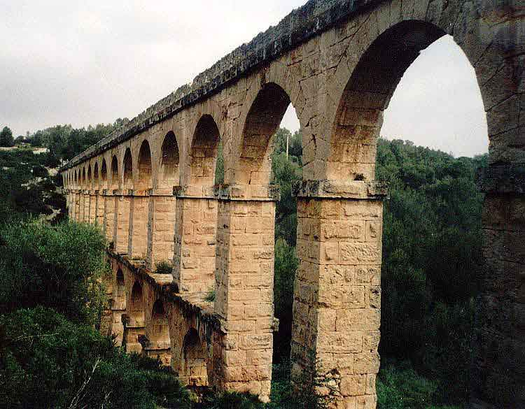

Вариант 2

«Говорящими орудиями труда» римляне называли
А1
1) | варваров
2) | союзников
3) | чужеземцев
4) | рабов
Ответ: 4

В ходе военной реформы, проведенной Гаем Марием в начале I века до н.э.,
А2
1) | римские легионы получили право занимать Рим
2) | в Риме появилась постоянная армия, воинам платили жалование и давали землю
3) | военачальник-император становился пожизненным правителем Рима
4) | бал распущен римский сенат, все вопросы стал решать военный совет
Ответ: 2

Первым единоличным правителем Рима в период гражданских войн с неограниченными полномочиями для «устроения государства» стал лидер знати
А3
1) | Марк Порций Катон
2) | Публий Корнелий Сулла
3) | Гай Марий
4) | Луций Лициний Лукулл
Ответ: 2

Найдите пропущенное слово:
А4
Рим встретил возвращение Цезаря после победы над Помпеем ликованием. Ему была предложена пожизненная _____________. Он стал верховным понтификом. Цезарь отблагодарил ветеранов - старых солдат, верно служивших ему, наделив их землей и деньгами. Ему воздавали божественные почести. Он заявлял: "Республика ничто, пустое имя без тела и облика".
1) | диктатура
2) | империя
3) | царская власть
4) | премия
Ответ: 1

Участниками второго триумвирата стали
А5
А) | Марк Антоний
Б) | Эмилий Лепид
В) | Гай Октавий (Октавиан)
Г) | Марк Красс
Д) | Марк Агриппа

Выберите правильную комбинацию букв:
1 | 2 | 3 | 4
абв | Авд | вгд | агд
Ответ: 1

Итогом битвы при Акции 31 года до н.э. стало
А6
1) | установление империи (принципата), «монархии, рядящейся в тогу республики»
2) | укрепление позиций Антония в Египте
3) | установление союзнических отношений между Клеопатрой и Октавианом
4) | уничтожение пиратского государства Секста Помпея на Сицилии
Ответ: 1

Найдите событие эпохи правления императора Тиберия из династии Юлиев-Клавдиев:
А7
1) | извержение вулкана Везувий, гибель городов Геркуланума и Помпей
2) | казнь в Иерусалиме по приговору местного суда – Синедриона проповедника Иисуса Христа
3) | поражение римского военачальника Квинтилия Вара от германцев в Тевтобургском лесу
4) | вторжение в Италию орд кимвров и тевтонов
Ответ: 2

«Золотым веком» Римской империи, временем развития ее культуры, считается время правления династии
А8
1) | Юлиев-Клавдиев
2) | Флавиев
3) | Антонинов
4) | Северов
Ответ: 3

В IV веке н.э. империя приходит в упадок, все больше и больше завися от расселившихся в ее пределах варварских племен, прежде всего, германских. Император Феодосий составил римскую армию из готов, франков и вандалов после битвы 378 года
А9
1) | под Адрианополем
2) | при Требии
3) | в Тевтобургском лесу
4) | на Каталаунских полях
Ответ: 1

Последний римский император, низложенный германскими вождями в 476 году н.э. носил имя
А10
1) | Диоклетиан
2) | Септимий Север
3) | Ромул Августул
4) | Константин
Ответ: 3

Тест 14.
Культура древнего Рима.

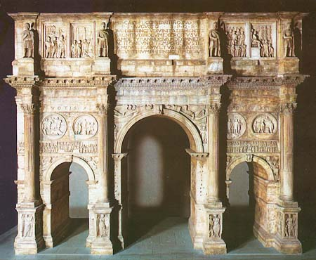

Вариант 1

Самым древним божеством у римлян, богом времени, покровителем земледелия и виноградарства, свергнутым с неба собственным сыном почитался
А1
1) | Сатурн
2) | Кронос
3) | Ваал
4) | Сет
Ответ: 1

Установите соответствие между римскими божествами и характеризующими их признаками. Полученный ответ впишите в таблицу:
А2

 | БОЖЕСТВА |  | ПРИЗНАКИ
1) | Юнона | А) | покровительница любви и красоты
2) | Янус | Б) | бог войны, покровитель всех воинов
3) | Меркурий | В) | покровительница семьи и материнства
4) | Венера | Г) | двуликий бог, покровитель начала любого дела
 |  | Д) | бог – покровитель торговли и путешествий

Полученный ответ впишите в таблицу:
1 | 2 | 3 | 4
Ответ: ВГДА

Центром общественной жизни Рима, местом, где выступали ораторы, был (-а)
А3
1) | апелла
2) | агора
3) | форум
4) | виадук
Ответ: 3

Излюбленной римлянами жестокой забавой стали заимствованные у этрусков
А4
1) | поединки борцов
2) | состязания метателей копья
3) | гладиаторские бои
4) | скачки на лошадях
Ответ: 3

Римским поэтам, музыкантам, актерам покровительствовал римский богач, заказавший Вергилию поэму о достоинствах сельских работ «Георгики»,
А5
1) | Красс
2) | Меценат
3) | Крез
4) | Цинциннат
Ответ: 2

Автором знаменитой поэмы «Метаморфозы», описывающей мифы о рождении и превращении богов, был
А6
1) | Гораций
2) | Овидий
3) | Плавт
4) | Вергилий
Ответ: 2

Римскому историку Публию Корнелию Тациту принадлежит произведение
А7
1) | История Рима от основания города
2) | Записки о Галльской войне
3) | Анналы
4) | Жизнеописание двенадцати цезарей
Ответ: 3

Памятниками римской архитектуры, отличающей ее от архитектуры греков, стали
А8
1) | портики с колоннами
2) | триумфальные арки
3) | здания цирков
4) | храмы богам
Ответ: 2

Римляне обращали большое внимание на чистоту тела, поэтому впервые именно в Риме стали возводить огромные помещения – общественные бани, похожие на настоящие дворцы. Их называли
А9
1) | термы
2) | виллы
3) | атрии
4) | имплювии
Ответ: 1

Римская империя стала родиной формирования новой мировой религии, почитателям которой была дана свобода вероисповедания императором Константином в 313 году н.э., -
А10
1) | язычество
2) | буддизм
3) | митраизм
4) | христианство
Ответ: 4

Тест 14.
Культура древнего Рима.

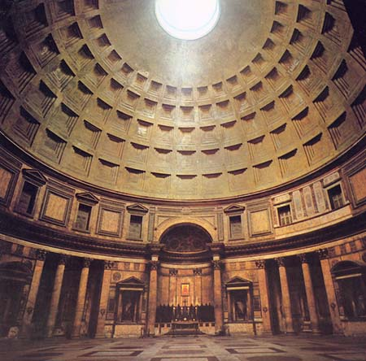

Вариант 2

Верховным богом – громовержцем у римлян почитался
А1
1) | Марс
2) | Юпитер
3) | Сильван
4) | Меркурий
Ответ: 3

Установите соответствие между римскими жреческими коллегиями и характеризующими их признаками. Полученный ответ впишите в таблицу:
А2

 | КОЛЛЕГИИ |  | ПРИЗНАКИ
1) | понтифики | А) | толковали волю Юпитера по полету птиц и по небесным знамениям
2) | авгуры | Б) | верховные жрецы, следящие за тем, как соблюдаются обряды и приносятся жертвы богам
3) | весталки | В) | служили богине домашнего очага
 |  | Г) | следили за воротами, ведущими в город

Полученный ответ впишите в таблицу:
1 | 2 | 3
Ответ: БАВ

Главное помещение в древнеримском доме, где находился очаг и ложе хозяина, называлось
А3
1) | форум
2) | имплювий
3) | атриум
4) | акведук
Ответ: 3

Требуя «Хлеба и зрелищ», римский плебс (простонародье) прежде всего жаждали устройства
А4
1) | театральных представлений
2) | состязаний лучников
3) | соревнования бегунов
4) | гладиаторских боев
Ответ: 4

Автором знаменитой в Риме поэмы «Энеида», повествующей об основании Рима и его славе, был
А5
1) | Гораций
2) | Теренций
3) | Вергилий
4) | Овидий
Ответ: 3

Множеством комедийных постановок, героями которых были хитроумные рабы, прославился
А6
1) | Ливий Андроник
2) | Плутарх
3) | Авл Петроний
4) | Плавт
Ответ: 4

Марк Туллий Цицерон, римский оратор и философ, стал автором
А7
1) | поэмы «Буколики»
2) | «Науки о любви»
3) | «Жизнеописания двенадцати цезарей»
4) | «Трактата о красноречии»
Ответ: 4

Гигантский амфитеатр, где проходили гладиаторские бои, соревнования колесничих, построенный в I веке н.э. получил название
А8
1) | Парфенон
2) | Мавсолей
3) | Колизей
4) | Музейон
Ответ: 3

Состоятельные граждане Рима имели загородные дома, в которых были выстроены специальные площадки для игры в мяч, помещения для занятий гимнастикой, бани и бассейны, разбиты цветники и сады. Они назывались
А9
1) | палестры
2) | виллы
3) | фамилии
4) | клиентеллы
Ответ: 2

Первые христианские общины в Риме совершали тайные богослужения в природных или специально выстроенных пещерах, подземных храмах, -
А10
1) | арках
2) | сводах
3) | термах
4) | катакомбах
Ответ: 4

ИТОГОВЫЕ ТЕСТЫ
по разделам 2 и 3

Запишите пропущенное слово:
А1
Цивилизацию Греции и Рима принято называть ________________ .
Ответ: античной.

Установите соответствие между полководцами Греции и Рима и битвами, в которых они одержали победы. Полученный ответ впишите в таблицу:
А2

 | ПОЛКОВОДЦЫ |  | БИТВЫ
1) | Мильтиад | А) | битва при Киноскефалах
2) | Александр Македонский | Б) | битва при Гавгамелах
3) | Юлий Цезарь | В) | битва при Алезии
4) | Марк Агриппа | Г) | Марафонская битва
 |  | Д) | битва при Акции

Полученный ответ впишите в таблицу:
1 | 2 | 3 | 4
Ответ: ГБВД

Какую из битв описывает римский историк Веллей Патеркул:
А3
«Я здесь не стану описывать бедствия этого столь кровавого для римского имени дня, потоки крови, которые лились с обеих сторон, столкновение двух вождей римского государства, конец великого человека, одного из светочей Рима, вместе с которым погибло столько помпеянцев»
Ответ _____________________ .
Ответ: при Фарсалии

Запишите пропущенные слова:
А4
Греческий город-государство, объединяющий граждан назывался _____________ .
Ответ: полис.

Римская гражданская община называлась ___________ .
Ответ: цивитас

Установите соответствие между событиями и датами, в которых они одержали победы. Полученный ответ впишите в таблицу:
А5

 | СОБЫТИЯ |  | ДАТЫ
1) | начало похода Александра Македонского на Восток | А) | 594 год до н.э.
2) | законы Солона в Афинах | Б) | 480 год до н.э.
3) | убийство Гая Юлия Цезаря в здании сената | В) | 334 год до н.э.
4) | сражение при Фермопилах | Г) | 44 год до н.э.
 |  | Д) | 31 год до н.э.

Полученный ответ впишите в таблицу:
1 | 2 | 3 | 4
Ответ: ВАГБ

Установите соответствие между авторами и произведениями, в которых они одержали победы. Полученный ответ впишите в таблицу:
А6

 | АВТОРЫ |  | ПРОИЗВЕДЕНИЯ
1) | Гомер | А) | Энеида
2) | Лукреций Кар | Б) | Илиада
3) | Вергилий | В) | О природе вещей
4) | Овидий | Г) | Наука любви
 |  | Д) | Персы

Полученный ответ впишите в таблицу:
1 | 2 | 3 | 4
Ответ: БВАГ

Запишите пропущенное слово:
А7
Античная эпоха ознаменовалась рождением мировой религии ____________________ .
Ответ: христианства.

